**江西师范大学L3VPN使用手册**

**一．Web方式登陆：**

* **Windows平台**

**建议使用IE浏览器，如果使用360安全浏览器请使用兼容模式；如果使用Firefox或者Chrome请先安装最新Java插件,下载地址：**

[**http://www.java.com/zh_CN/download/index.jsp**](http://www.java.com/zh_CN/download/index.jsp)

**安装完成后，在浏览器插件中将Java设置成总是激活。**

1. **打开浏览器，输入https://202.101.194.165/，出现证书错误框:**

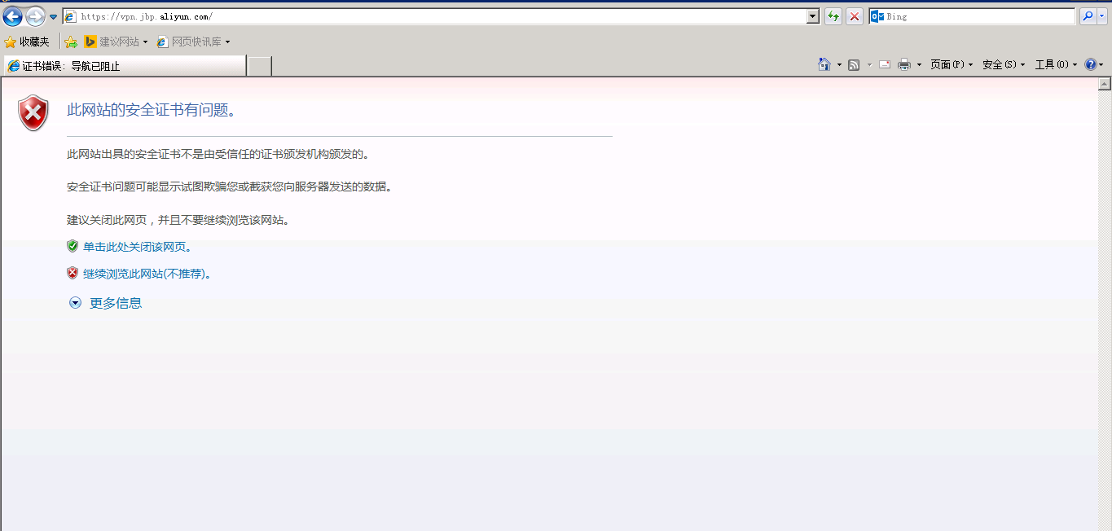

**点击继续浏览此网站，弹出以下页面：**

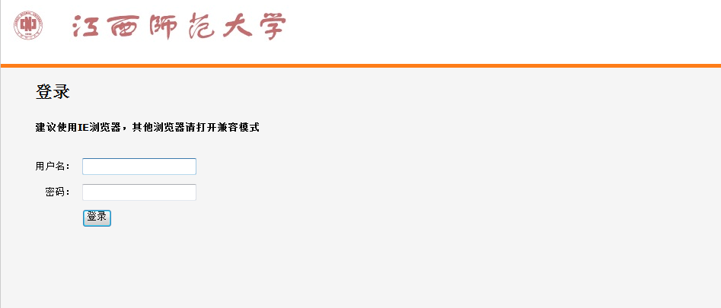

1. **填入用户名密码，点击登录，出现以下页面，若没有安装过新插件的用户，会弹出以下提示信息，此时单击浏览器上方的提示框点击安装该插件。**

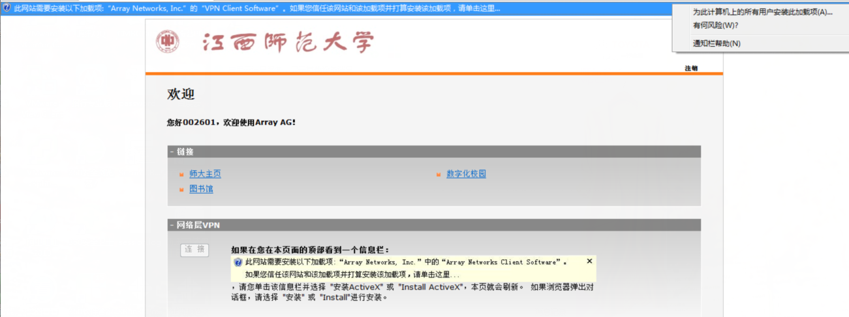

**点击安装：**

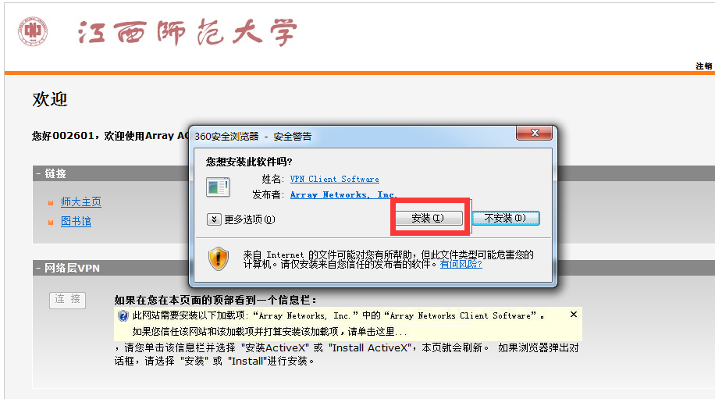

**接下来请耐心等待，等插件安装完成，安装完成后会自动加载，出现红色A并启动说明L3插件安装成功：**

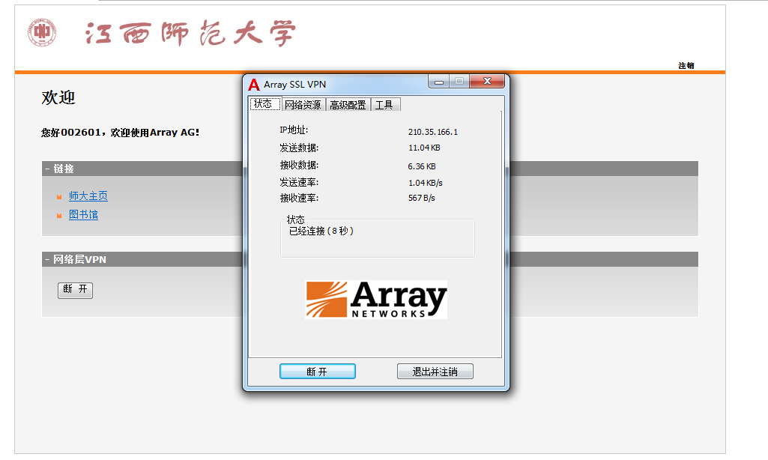

**请使用完后主动点击注销！**

* **MacOS平台**

**只能使用Safari浏览器，同时也要安装最新Java控件，另外需要在Safari上对Java做如下设置，在Safari偏好设置中，点击安全性选项卡，再点击管理网站设置，在Java中将对应的vpn站点设置成以不安全模式运行。**

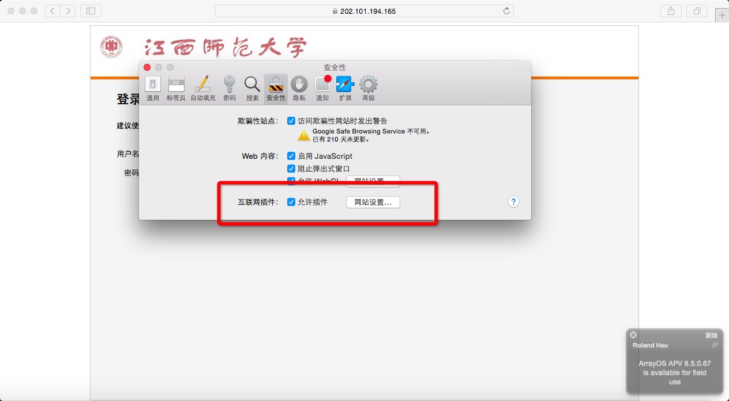

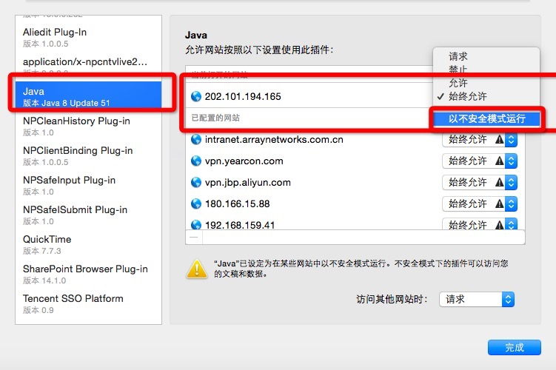

**完成后，访问方式同上,正常连接后能够看到分配的IP地址。注意是没有红A的，使用完后请正常注销。**

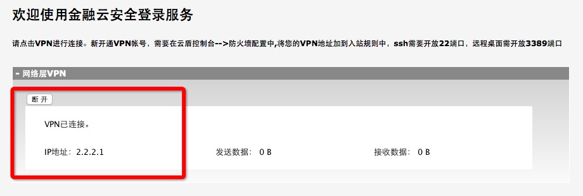

**二．独立客户端方式登陆：**

**首先安装VPN独立客户端程序,请在以下地址下载插件：**

<http://support.arraynetworks.com.cn/troubleshooting/index.html>

请选择AG产品系列

**Windows系统：**

**双击桌面红A快捷方式：**

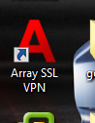

**点击配置文件，选择创建：**

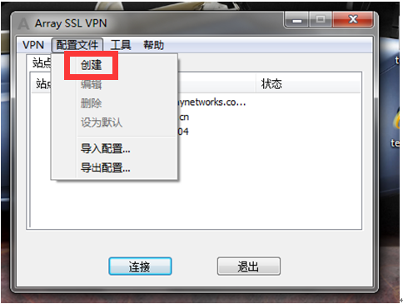

**填入如下信息：**

**站点名:自定义命名**

**域名：202.101.194.165**

**端口：默认不变**

**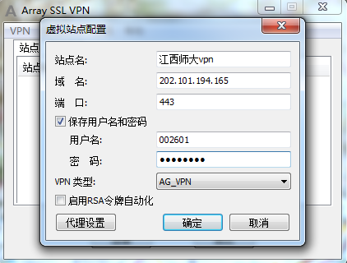  
双击刚才新增的站点，进行VPN连接，连接成功后右下角出现红A。**

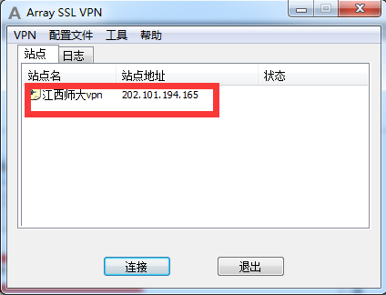

**等待软件连接，成功后会在屏幕右下角显示红色A图标，点击可以显示详细信息。**

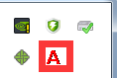

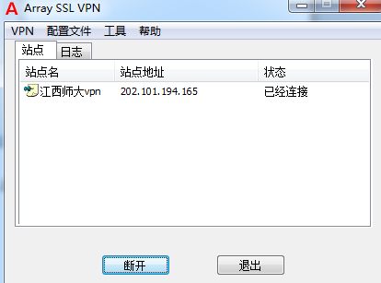

**MacOS平台，下载独立客户端插件，安装README文件安装完成后，右键添加：**

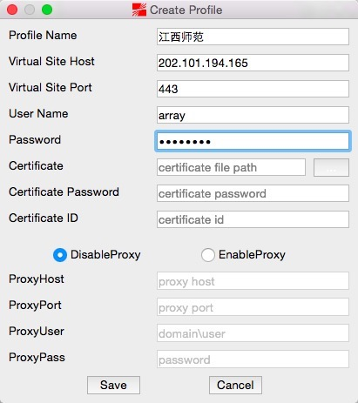

**添加完成后双击认证登陆，看到是Connected即表示连接成功。**

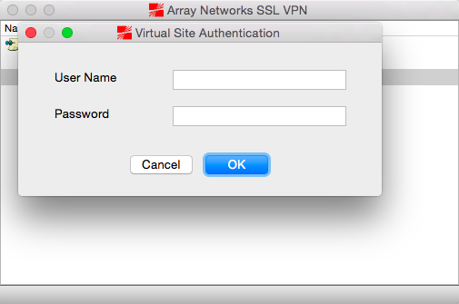

**三．移动终端L3VPN登陆方式**

移动端APP下载

安卓由于国内google资源无法正常访问的问题，我们同时放在了360应用商店，搜索MotionPro即可。链接如下：

<http://zhushou.360.cn/detail/index/soft_id/1043951?recrefer=SE_D_MotionPro>

iOS系统直接去Apple store所搜MotonPro Plus,下载安装即可。

iOS添加站点方式如下：

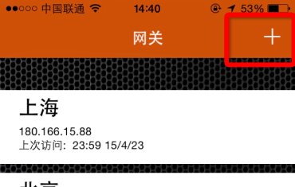

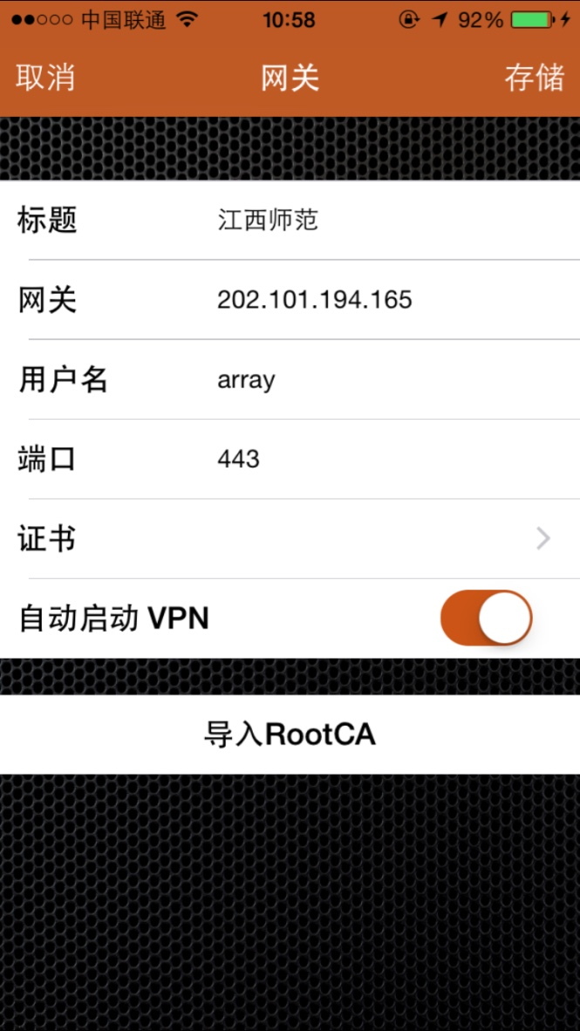

看到屏幕顶部有VPN字样或者钥匙图标表示L3VPN连接成功。

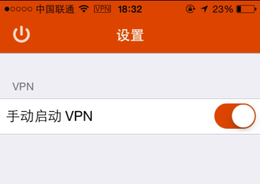

安卓添加站点方式如下：

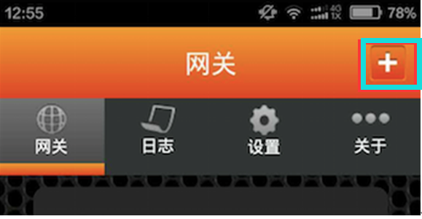

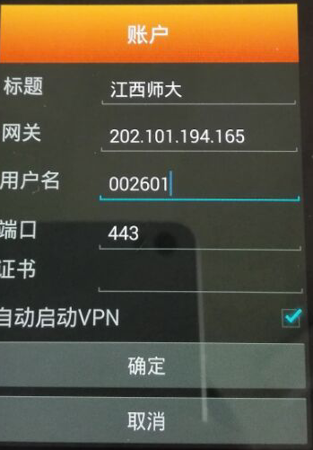

安卓手机正常连接后在左上角能看到钥匙图标，另外小米手机是不会显示相关图标的，看到VPN已连接就行。

